LF8: Eine CAT7-Vernetzung eines Klassenzimmers planen und realisieren
Ausbildungsberuf | Informationselektroniker/-in
Fach | IT-Systeme
Lernfeld | LF 8: Vernetzte Systeme installieren, erweitern und administrieren
Lernsituation | Lernsituation 1:  Eine CAT7-Vernetzung eines Klassenzimmers planen und realisieren
Zeitrahmen | 15 Unterrichtsstunden
Benötigtes Material | Meter, digitales Endgerät, Projektionstechnik, Großhandelskatalog, Patchfelder, Datendosen, Werkzeug, Verifizierer für LAN-Kabel
Querverweise

Hinweis:
Die Lösungen lassen sich durch Ein- und Ausschalten der Steuerzeichen ein- und ausblenden!!
Drucken der Lösung: Datei -> Optionen -> Anzeige -> Ausgeblendeten Text drucken

Konzeptionsmatrix für die Lernsituation 1

Konzeptionsmatrix für Lernsituation 1 |  | Für den Neubau einer Schule soll ein Klassenzimmer vernetzt werden. Die SuS werden beauftragt, sich vor Ort mit dem Kunden zu treffen und eine Skizze des Klassenraums zu erstellen. Weiterhin müssen die SuS ein Angebot über die normgerechte LAN-Verkabelung des Klassenraums von der Datendose bis zum Verteilerschrank erstellen. Anschließend werden die SuS beauftragt, die Verkabelung praktisch mit LSA- bzw. Modultechnik durchzuführen und entsprechend nach der Abnahmemessung dem Kunden zu übergeben.
Zeit | Thema/  Beschreibung | Sachwissen | Prozesswissen | Reflexions-wissen | Aufgabe
 |  |  |  |  | Aktivitäten | Lernprodukte | Medien/  Materialien | Kontroll- und Reflexionselemente
135 | Kundenwunsch und Angebot | Kundenberatung:  Gesprächsinformationen  Vorgehensweise  Dienstleistungen & Produkte  Netzwerktechnik:  Stand der Technik  Angebotserstellung  Preiseinholung Online/Katalog | Auftragsorganisation:  Ermittlung von Kundenanforderungen  Auswahl passender Netzwerkkomponenten  Auftragsorganisation:  Festlegung der Projektphasen  Auftragsplanung:  Planung eines Netzwerks | Kundenberatung:  Verhalten bei Gesprächen | Erstellung eines Angebots für den Kunden
 |  |  |  |  | Skizze des Raumes mit Dosen anfertigen  Kabellänge berechnen | Installationsskizze  Stückliste  Angebot | Meter  Produktkatalog | Präsentation der Angebote
90 +  90 | Installation und Abnahme | Netzwerktechnik:  Netzwerkverkabelung  Netzwerkkomponenten  Anschlusstechnik  Werkzeug:  Elektroinstallations-Werkzeug  LSA-Werkzeug  Prüfungen:  Sicht- und Funktionsprüfung  Prüfprotokoll  Werkzeuge und Methoden zur Diagnose und Fehlerbehebung:  Netzwerk-Kabel-Tester für LAN-Kabel | Auftragsrealisierung:  Installation von vernetzten Systemen  Verlegung von Kommunikationsleitungen  Montage und Anschluss der Netzwerkkomponenten  Handhabung von geeigneten Werkzeugen | Prüfungen:  Bedeutung von Prüfprotokollen  Durchgängige Dokumentation von Arbeits- und Prüfergebnissen zu Nachweis- und Reflexionszwecken | Annahme des Angebotes und Installation einer Beispielstrecke mit Abnahmemessung
 |  |  |  |  | Aufbau eines Links zwischen Datendose und Patchfeld  Gruppe A: LSA-Technik  Gruppe B: Modultechnik | Permanent Link von Patchfeld zu Patchdose | Präsentation  Patchfeld, Datenkabel, Datenmodule Datendose Werkzeug | Abnahmemessung mit Verifizierer
180 | Theorieeinheit mit Kontrollfragen, | Medientypen  Kategorie vs. Linkklasse  Bezeichnungen  Netzwerktechnik:  Aktive/passive Netzwerkkomponenten  19“-Technik  Kabeltypen Kupfer | - | Grenzen von PoE-Patch- und Netzwerkkabeln  Bedeutung und Einfluss von elektromagnetischen Störungen | Grundlagen der strukturieren Verkabelung im Terziärbereich (Raumverkabelung)
 |  |  |  |  | Lernsystematische Einheit |  | Skript  Hinweis: Anzeigen der Steuerzeichen zeigt die Lösung! | Wiederholungsfragen
45 |  | Normen |  |  | Strukturierte / Anwendungsneutrale Verkabelung
 |  |  |  |  | Lernsystematische Einheit |  | Skript
45  45 | Mebis-Übung  Kurzarbeit |  |  |  | Quelle: Staatl. BS 1 Bayreuth – Elektrotechnik – TP-Test
 |  |  |  |  | Einschreibeschlüssel: tp

Unterlagen, Medien, Materialien
1. Auftrag: Für den Neubau einer Schule soll ein Klassenzimmer vernetzt werden. Sie werden von Ihrem Meister beauftragt, sich vor Ort mit dem Kunden zu treffen und eine Skizze des Klassenraums zu erstellen. Der Kunde wünscht ein Angebot über die LAN-Verkabelung des Klassenraums von der Datendose bis zum Verteilerschrank. Die Verkabelung soll für zukünftige Erweiterungen und Technologieänderungen ausgelegt sein.

1.b Skizze Raum 123
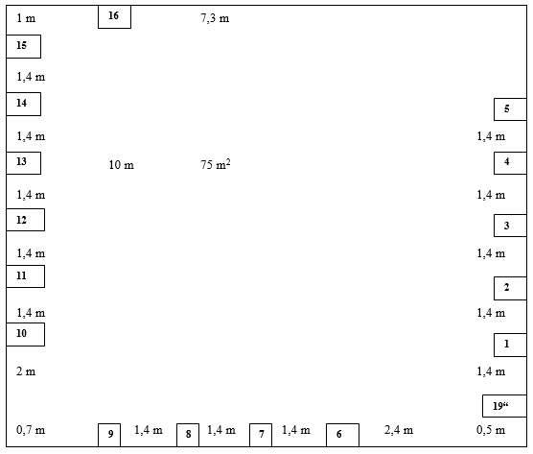

1c) Auftrag: Schätzen und berechnen Sie die Länge des Datenkabels

Dose 1: 1,4 m
Dose 2: 1,4 m+1,4 m = 2,8 m
Dose 3: 2,8 m+1,4 m = 4,2 m
Dose 4: 4,2 m+1,4 m = 5,6 m
Dose 5: 5,6 m+1,4 m = 7,0 m
Dose 6: 0,5 m + 2,4 m= 2,9 m
Dose 7: 2,9 m+1,4 m = 4,3 m
Dose 8: 4,3 m+1,4 m = 5,7 m
Dose 9: 5,7 m+1,4 m = 7,1 m
Dose 10: 7,1 m+0,7 m+2 m = 9,8 m
Dose 11: 9,8 m+1,4 m = 11,2 m
Dose 12: 11,2 m+1,4 m = 12,6 m
Dose 13: 12,6 m+1,4 m = 14 m
Dose 14: 14 m+1,4 m = 15,4 m
Dose 15: 15,4 m + 1,4 m = 16,8 m
Dose 16: 16,8 m + 1 m = 17,8 m
Summe der Kabellängen: 138,6 m + 16 m Verschnitt = 154,60 m bei Verwendung von Duplexkabel.
1d) Auftrag: Erstellen Sie eine Materialliste für das Angebot.

Pos | Bezeichnung | Stück/ Länge | Einzelpreis | Gesamtpreis | Seite im Katalog
1 | Datenkabel, Duplex, Cat 7 | 200 m | 0,95 €/m | 190,00 € | 214
2 | UAE-CAT 6a Anschlussdosen 8/8 | 16 | 10,35 € | 165,60 € | 174
3 | Brüstungskanal | 29 m | 8,42 €/m | 244,18 € | 153
4 | Trennsteg | 29 m | 1,51 €/m | 43,79 € | 153
5 | Geräteeinbaudosen 1-fach | 16 | 1,80 € | 28,80 € | 153
6 | Wandgehäuse 19“ 6 HE | 1 | 109,00 € | 109,00 € | 173
7 | Patchpanel 24 Port, Cat 6a | 2 | 89,50 € | 179,00 € | 174
8 | Befestigungsmaterial, pauschal | 1 | 15,00 € | 15,00 €
 |  |  | Netto: | 914,57 €

1e) Angebot an den Kunden
MeinBetrieb Datum
MeineStraße 123
97554 MeinOrt

Staatl. Berufsschule xyz
Max Mustermann
Schulstr. 6
12345 Schulhausen

Angebot Nr. 1234

Sehr geehrter Herr Mustermann,

herzlichen Dank für Ihre Anfrage.
Gerne unterbreiten wir Ihnen folgendes Angebot:

Pos | Bezeichnung | Menge | Einzel/€ | Gesamt/€
1 | Verlegeleitung S/STP Duplex, CAT 7 | 200 m | 0,95 | 190,00
2 | Brüstungskanal | 29 m | 8,42€/m | 244,18
3 | Trennsteg | 29 m | 1,51 €/m | 43,79
4 | Geräteeinbaudosen 1-fach | 16 | 1,80 | 28,80
5 | Wandgehäuse 19“ 6 HE | 1 | 109,00 | 109,00
6 | Patchfeld, 24 Port, Cat 6A | 2 | 89,50 | 179,00
7 | Datendose 8x8, Cat 6A | 16 | 10,35 | 165,60
8 | Befestigungsmaterial, pauschal | 1 | 15,00 | 15,00
9 | Lohnkosten Azubi | 10 h | 20€/Std | 200,00
10 | Lohnkosten Geselle | 10 h | 40€/Std | 400,00
11 | Lohnkosten Meister | 3 h | 60€/Std | 180,00
12 | Patchkabel 0,25 m Cat6 | 24 | 0,95 | 22,80
13 | Switch 24 Port, 1 Gbit/s | 1 | 120,00 | 120,00
 |  | Netto: |  | 1898,17
 |  | Umsatzsteuer 19% |  | 360,65
 |  | Gesamtpreis: |  | 2258,82

Wir würden uns sehr freuen, wenn unser Angebot Ihre Zustimmung findet. Das Angebot ist gültig bis zum 20.10.20xx.
Sie haben Fragen oder wünschen weitere Informationen? Rufen Sie uns an – wir sind für Sie da.

Mit freundlichen Grüßen

Dein Name

1. Koaxialkabel – werden nicht mehr als LAN-Kabel verwendet

Koaxialkabel, kurz: Koaxkabel sind zweipolige Kabel mit konzentrischem Aufbau. Sie bestehen aus einem Innenleiter (auch Seele genannt), der von einem in konstantem Abstand um den Innenleiter angebrachten Außenleiter (auch Schirm, Abschirmung) umgeben ist. Der Zwischenraum besteht aus einem Isolator oder Dielektrikum. Meist ist der Außenleiter durch einen isolierenden, korrosionsfesten und wasserdichten Mantel nach außen hin geschützt.
Übliche Koaxialkabel haben einen Außendurchmesser von 2 bis 15 mm.

Aufbau
4
3
1
2
3

Quelle: de.rs-online.com, 2022
Auftrag: Ergänzen Sie die Nummern des Kabels.
1. | Seele oder Innenleiter
2. | Isolation oder Dielektrikum zwischen Innenleiter und Kabelschirm
3.
4.

Einsatzgebiete
Kurze Kabel werden für gewöhnlich im Bereich von Fernseh- und Videoanlagen genutzt, längere Kabel zum Verbinden von Radio- und Fernseh- und Computernetzen. In der Hochfrequenztechnik werden Antennen, Sender und Empfangsanlagen über Koaxialkabel miteinander verbunden.
Koaxialkabel werden verwendet, um hochfrequente, mitunter breitbandige Signale zu übertragen, gewöhnlich mit Frequenzen im Bereich von 100 kHz bis 10 GHz. Teilweise wird eine Gleichspannung mit übertragen, um einen Verbraucher am anderen Ende mit Energie zu versorgen.
 |  | 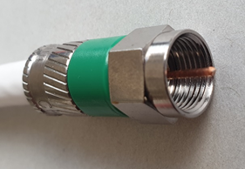 | 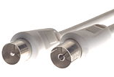  Quelle: Wikipedia
BNC | N type | F type | Beeling
Übliche Steckverbinder für Koaxialleitungen sind: Beeling (Kabelfernsehen), BNC, N-Type und F-Stecker. N-Type findet man häufig bei WLAN-Routern.
Auftrag: Ordnen Sie die Steckerbezeichnungen oben zu.
Technische Daten als Übersicht in Tabellenform:
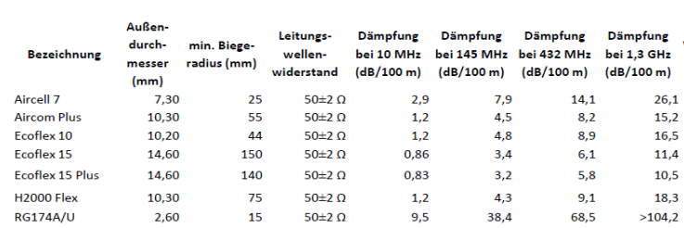
Quelle: www.darc.de - Vortrag_HF-Koaxialkabel
Merke: Je höher die Frequenz _________________________________________________
desto höher ist die Dämpfung
In Computernetzwerken wurden hier früher die Ethernet-Systeme 10 Base 5 (Thicknet) und 10 Base 2 (Thinnet) verwendet.
10Mbit/s Basisband 500m 200m
10 -> _____________ Base -> ___________________ 5 ->_________ / 2->__________

2. Twisted Pair – aktuelle LAN-Verkabelung (im Terziärbereich)

Ethernet Twisted-Pair-Kabel mit RJ-45 Steckern
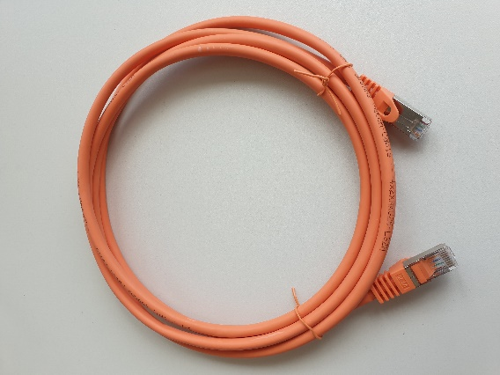
Als Twisted-Pair-Kabel oder Kabel mit verdrillten Adernpaaren bezeichnet man in der Telekommunikations-, Nachrichtenübertragungs- und Computertechnik Kabeltypen, bei denen die beiden Adern eines Adernpaares (pair) miteinander verdrillt (twisted) sind.
Verdrillte Adernpaare bieten Schutz gegen den störenden Einfluss von äußeren magnetischen Wechselfeldern auf die übertragenen Signale.
Ein elektrisch leitender Schirm (oft aus Aluminiumfolie und/oder Kupfergeflecht) bietet zusätzlich Schutz gegen störende äußere elektromagnetische Felder.
Aufbau:
Ader: Kunststoffisolierter Kupferleiter. Bei Installations-/Verlegekabeln als starre Ader (Draht) mit einem üblichen Durchmesser von 0,4 mm oder 0,6 mm. Die Standardbezeichnung eines typischen Twisted-Pair-Kabels ist dem entsprechend 4x2x0,4 oder 4x2x0,6.
0,6mm Durchmesser Adernpaar 4 Adernpaare
0,6 ->_______________________; 2 -> _______________; 4 -> ___________________
Häufig wird die Stärke des Kupferleiters auch in AWG (American Wire Gauge) angegeben; die üblichen Größen reichen dann von AWG27 bis AWG22 (je kleiner die AWG-Zahl, desto dicker der Leiter).
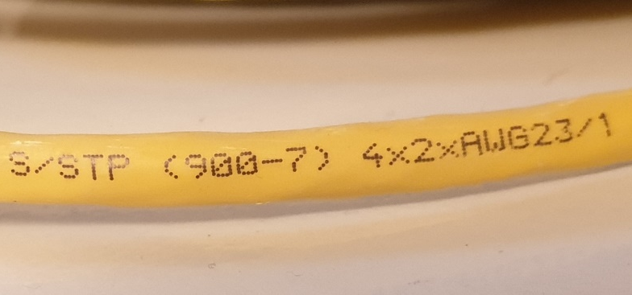

Paar: Je zwei Adern sind zu einem Paar verdrillt, mehrere
Adernpaare im Kabel miteinander verseilt
Leiterbündel oder Seele: Bezeichnet die im Kabel (oft vier)
miteinander verseilten Paare. Bei mehr als einem Adernpaar
werden die Schlaglängen unterschiedlich gewählt, um ein
Neben/Übersprechen zu verringern
Schirm: Metallische Umhüllung von einzelnen Adernpaaren
und/oder der Seele. Der Schirm besteht
aus Metallfolie, metallisierter Kunststofffolie, Drahtgeflecht
oder Kombinationen daraus

Kabelmantel: Umgibt die Seele. Besteht meist aus
Kunststoffgeflecht und glatter Hülle darüber. Verwendetes Material sind oft PVC oder halogenfreies
Material wie PE

Zusätzlich zu den Adernpaaren können weitere Elemente im Kabel vorhanden sein, wie zum Beispiel:
Beidraht als elektrische Masseleitung
Ein Kunststofffaden mit dem auf einfache Weise der Kabelmantel entfernt werden kann: den Faden mit einer Zange festhalten und im spitzen Winkel zurückziehen. Der Faden schneidet dabei die Umhüllung auf, diese kann nun einfach entfernt werden.

Schirmung
Mit der ISO/IEC-11801 (2002)E wurde ein neues Bezeichnungs-Schema der Form XX/YZZ eingeführt:
XX bedeutet Gesamtschirmung: U = Ungeschirmt, F = Foliengeschirmt, S = Geflechtschirm, SF = Geflecht- und Folienschirm
Y bedeutet Aderpaarschirmung: U = Ungeschirmt, F = Foliengeschirmt, S = Geflechtschirm
ZZ steht immer für TP = Twisted Pair
Aufgabe: Bezeichnen Sie die abgebildeten Datenkabel.
UTP (Unshielded Twisted Pair) | Quelle: medium.com
STP (Shielded Twisted Pair) | Quelle: medium.com
S/UTP (Screened Unshielded Twisted Pair) | 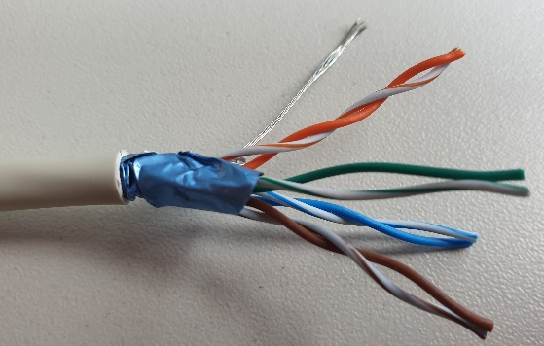
S/FTP, F/FTP oder SF/FTP (Screened Foiled Twisted Pair)

Aufgabe: Ergänzen Sie folgende Tabelle (Internetrechere)
Kategorie  TIA/EIA | Grenz-frequenz | Link-Klasse  ISO/IEC | Anwendung | Kabeltyp
3 | 16 MHz | C | 10 Base T, Telefonkabel | UTP
4 | 20 MHz |  | Token Ring (veraltet) | UTP
5 | 100 MHz | D | 100 Base TX, Token Ring | UTP, F/UTP, S/UTP
5e | 200 MHz |  | 1000 Base T | UTP, F/UTP, S/UTP
6 | 250 MHz | E | 1000 Base T, Sprach-, Datenübertra-gung sowie Multimedia und ATM-Netze | UTP, F/UTP, S/UTP
6a /  Class 6e | 500 MHz | E_{A} | 10G Base T | F/UTP, S/UTP, S/FTP
7 | 600 MHz | F | 10G Base T | S/FTP
7a | 1000 MHz | F_{A} | 10G Base T | S/FTP
8 | 1600-2000MHz |  | 40G Base T (ab 2015) auf 30 – 100 m | S/FTP
Beispiele:
100 -> ____________ Base -> _________________ TX ->_____________________
100 Mbit/s Basisband Twisted Pair, 100m
1000 -> ____________ Base -> _________________ T ->_____________________
1000 Mbit/s Basisband Twisted Pair, 100m

3. Ethernet

Ethernet ist eine kabelgebundene Datennetztechnik für lokale Datennetze (LANs). Sie ermöglicht den Datenaustausch in Form von Datenrahmen zwischen allen (am Switch) angeschlossenen Geräten (Computern, Druckern, Routern, usw.). Ethernet arbeitet mit bis zu 10 Mbit/s.
Fast Ethernet ist eine Weiterentwicklung von Ethernet, die bei 100 Mbit/s arbeitet. In seiner traditionellen Ausprägung erstreckt sich das LAN dabei nur über ein Gebäude, heutzutage verbindet Ethernet-Technik per Glasfaser oder Funk aber auch Geräte über weite Entfernungen.
Ethernet umfasst Festlegungen für Kabeltypen und Stecker, beschreibt die Signalisierung für die Bitübertragungsschicht und legt Paketformate und Protokolle fest.
Gigabit-Ethernet ist der Standard im LAN von heute. Das 10G-Ethernet wird derzeit vorwiegend in Rechenzentren verwendet, da sowohl HDD- als auch SSD-Festplatten noch zu langsam sind.

Der Erfolg von Ethernet beruht im Wesentlichen auf folgenden Faktoren:
- Einfachheit und leichte Wartung
- Möglichkeit zum Integrieren neuer Technologien
- Zuverlässigkeit
- Niedrige Installations- und Aktualisierungskosten
- PoE (Power over Ethernet) zusätzliche Energieversorgung von Endgeräten

CSMA/CD-Zugriffsverfahren (Carrier Sense Multiple Access with Collision Detection)

Beim CSMA/CD-Zugriffsverfahren hören die Netzwerkgeräte den Übertragungskanal ab, bevor sie ihre Daten übertragen. Wenn ein Knoten Daten senden möchte, muss er also erst überprüfen, ob im Netzmedium gerade eine Übertragung stattfindet. Findet keine Übertragung statt so kann er senden. Senden zwei Stationen zufällig zur gleichen Zeit so entstehen Kollisionen. Werden diese erkannt, so senden alle beteiligten Stationen ein JAM-Signal als Zeichen für den Datenverlust, stoppen die Übertragung und beginnen nach einer gewissen Zufallszeit wieder mit dem Senden.

Häufig verwendete Ethernet-Varianten und deren Steckeranschlüsse:

Bezeichnung | Übertragungsfrequenz in Mbit/s | Kabellänge in m | Steckertyp / Kabel | Adernpaarzahl
10 BASE5 | 10 | 500 | BNC / Koax RG8 (veraltet) | 1
10 BASE2 | 10 | 185 | BNC / Koax RG58 (veraltet) | 1
10 BASE-T | 10 | T = 100 | RJ 45 /UTP (veraltet)(Cat 3) (veraltet) | 2
100 BASE-TX | 100 | T = 100 | RJ 45 / UTP (Cat 5) | 2
1000 BASE-T | 1000 | T = 100 | RJ 45 / UTP (Cat5e / Cat6) | 4
10G BASE-T | 10000 | T = 100 | RJ 45 / S/FTP (Cat 6a / Cat 7) | 4
40G BASE-T | 40000 | 30 | Nexans GG45, Siemon TERA / S/FTP (Cat 8) | 4
Koax – Koaxialkabel, T – Twisted Pair-Kabel, Segmentlänge: 100 m
Link: https://www.youtube.com/watch?v=sQUxnw8PZ_Q (Herstellung von Ethernet Kabeln)
Übung 1: Zeichnen Sie eine übliche Verkabelung mit Kupfer-Datenkabeln (Horizontale Verkabelung auf und ordnen Sie folgende Begriffe zu: Verlegekabel, Patchkabel, Patchfeld, Datendose, Switch, PC, Channel Link, Permanent Link
Switch
PC

Worin besteht der Unterschied zwischen einem Verlegekabel und einem Patchkabel?
Verlegekabel enthält pro Ader einen Festdraht
Patchkabel ist feindrähtig, d.h. jede Ader enthält einen Litzendraht. Dadurch ist es flexibler.

Übung 2: Zur Abnahme einer neuen Installation gibt es 3 unterschiedliche Gerätetypen. Beschreiben Sie kurz deren Funktion. (Internetrecherche)
Verifizierer: 30-40 €
Einfaches Prüfgerät für:
Short - Kurzschluss
Open – Unterbrechung
Cross – gekreuzte Verbindung
Wiremap - Verdrahtungsplan
Hinweis: Erkennt kein Split Pair

Qualifizierer (Übung mit iperf/nmap): ca. 1000 €
Wie Verifizierer und zusätzlich:
Split pair – aufgetrennte Adernpaare
Ethernet
Bandbreite
Kabellänge
Skew – Laufzeitunterschiede
POE – Power over Ethernet
Abschirmung

Zertifizierer: 6000 – 8000 €
Dient zur Abnahmemessung von Datenkabeln
Wie Verifizierer und zusätzlich
Split pair – aufgetrennte Adernpaare
Bandbreite,
NEXT
Kabellänge
Skew – Laufzeitunterschiede
Abschirmung und weitere Parameter.

Hinweis: Für eine LAN-Installation auf dem Stand der Technik benötigen wir Informationen über die Anwendungsneutrale Gebäudeverkabelung und den entsprechenden Normen.
Strukturierte / Universelle / Anwendungsneutrale (Gebäude-)Verkabelung /
Sie stellt einen einheitlichen Aufbauplan für Verkabelungen für unterschiedliche Dienste (Sprache, Daten, TV) dar.
Normen für die Verkabelung:
Global | ISO, IEC | ISO/IEC 11801
Europa | CENELEC | EN 50173
Lokal | DIN VDE 0800-173 Serie | EIA/TIA 568

Primärbereich (Campusverkabelung, Geländeverkabelung)
= Verkabelung von Gebäudeverteiler (GV) zu GV, bzw. GV zu Standortverteiler (StoV)
Merkmale: große Entfernungen, hohe Bandbreite, geringe Anzahl von Anschlusspunkten
Medien: Lichtwellenleiter (LWL) :
Optical Multimode (OM) < 550 m
Optical Singlemode (OS) < 5000 m

Sekundärbereich = Stockwerkverkabelung / Vertikale Verkabelung
= Verkabelung von GV zum Etagenverteiler (EV) bzw. Raumverteiler (RV)
Medien: Lichtwellenleiter (LWL) :

Häufig: Optical Multimode (OM) < 550 m

Tertiärbereich, horizontale Stockwerkverkabelung, Etagenverkabelung
= Verkabelung von EV zum Teilnehmeranschluss (TA) = Datendose (UAE)
Medien:
Lichtwellenleiter (LWL) : Fibre-to-the-desk
TP-Kabel (Cat 7): 90 m (Verlegekabel) + 2x 5 m (Patchkabel)
Permant Link -> Channel Link

Elemente:
- Verteilerschränke mit Patchpanels (CAT 6A), Switchen, Medienkonvertern und Servern
- Patch- und Verlegekabel der Kategorien 6, 7 und 8 bzw. LwL
- Anschlussdosen mit RJ45-Buchsen (CAT 6A) bzw. LwL-Kabeln und Buchsen

Aufgabe: Beantworten Sie folgende Fragen auf einen extra Blatt.
Warum werden Koaxialkabel heutzutage nicht mehr verwendet?
Zu geringe Bandbreite, aufwändige Fehlersuche
Nennen Sie 3 Koaxial-Stecker.
BNC, F-Type, N-Type, Beeling
Beschreiben Sie die Montage von LAN-Kabeln mit LSA-Tool.
Siehe Präsentation
Beschreiben Sie die Montage von LAN-Kabeln mit RJ45-Modulen von Ruthenbeck.
Siehe Präsentation
Worauf ist bei der Montage von LAN-Kabeln zu achten?
Schirmung und Verdrillung der Adernpaar bis zur Schneidklemme führen
Worin unterscheidet sich ein Patch-Kabel von einem Verlegekabel?
Verlegekabel enthält einen Festdraht
Patchkabel enthalten Litzendraht
Ergänzen Sie folgenden Satz für Kupfer-Kabel:
Je ____________höher__ die Frequenz, desto _____________höher____ die Dämpfung.
Nennen Sie den Farbcode nach TIA/EIA 568 B.
w/orange | orange | w/grün | blau | w/blau | grün | w/braun | braun
Warum gibt es zusätzlich den Farbcode TIA/EIA 568 A?
Früher gab es gekreuzte Kabel – seit Gigabit-Ethernet eher unüblich.
Warum sind die Adernpaare verdrillt?
Auslöschung der Magnetfelder
Nennen Sie zwei aktuelle Ethernet-Systeme (=LAN-Systeme).
1000 Base T, 10G Base T
Was versteht man unter einem S/FTP-Datenkabel?
Screened Foiled Twisted Pair
Screened = Gesamtschirm um die Seele
Foiled = Aluminiumfolie um jedes Adernpaar
Welche Unterschiede bestehen zwischen Verifizierer, Qualifizierer und Zertifizierer?
Siehe Seite vorher
Was versteht man unter 10G Base T? – 10 Gbit/s Basisband Twisted Pair 100m
Ordnen Sie die Kategorie nach TIA/EIA den Link-Klassen nach ISO/IEC zu. – Seite 13
Worin besteht der Unterschied zwischen Kategorie und Link-Klasse?
Kategorie gilt nur für das Bauteil, die Link-Klasse beschreibt den gesamten Link
Worin begründet sich der Erfolg von Ethernet.
- Einfachheit und leichte Wartung
- Möglichkeit zum Integrieren neuer Technologien
- Zuverlässigkeit
- Niedrige Installations- und Aktualisierungskosten
- PoE (Power over Ethernet) zusätzliche Energieversorgung von Endgeräten
Beschreiben Sie das CSMA/CD-Zugriffsverfahren.
Host hört die Leitung ab
Kein Signal auf der Leitung
Host sendet
2. Host sendet zufällig gleichzeitig
Kollision entsteht
Kollision wird entdeckt
Alle Host senden das JAM Signal
Alle Host stoppen das Senden
Nach Zufallszeit beginnt das Senden erneut
Nennen Sie die 3 Ebenen der strukturierten Verkabelung mit ihren vorgeschriebenen Medien.
Primärverkabelung | Campusverkabelung  Geländeverkabelung | LwL
Sekundärverkabelung | Stockwerkverkabelung  Vertikale Verkabelung | LwL  (in der Praxis oft Cu-Kabel)
Terziärverkabelung | Etagenverkabelung  Horizontale Verkabelung | LwL (Fibre-to-the-desk)  Cu-Lan-Kabel

Abkürzungen:
LAN-Local Area Network – räumlich begrenztes Netzwerk mit hoher Bandbreite
AWG-American Wire Gauge = Maß für Drahtdurchmesser
S/FTP- Screened Foiled Twisted Pair
Dämpfung = Maß für Signalverlust
NEXT- Near End Cross Talk - Nahnebenübersprechen
Open - Unterbrechung
Short - Kurzschluss
Split-Pair - getrennte Adernpaare
CSMA/CD – Carrier Sense Multiple Access with Collission Detection
Ethernet – weltweit übliches Übertragungsverfahren im LAN
TIA/EIA – Telecommunications Industry Association/ Electronic Industries Alliance
ISO/IEC – International Organisation for Standardization / International Electrotechnical Commission
LSA – nicht Löten, Schrauben, Abisolieren
Twisted Pair – verdrilltes Adernpaar
RJ45 - übliche Steckverbindung im LAN

Hinweise zum Unterricht
https://www.youtube.com/watch?v=sQUxnw8PZ_Q (Herstellung von Ethernet Kabeln)

Quellen- und Literaturangaben
Fachliteratur
- Fachkundebuch, Europa-Verlag
- Tabellenbuch, Westermann-Verlag

Quellen
Corning Network IQ Programm 2013
Wikipedia

Alles über Koaxialkabel | RS Components | RS Components (rs-online.com)
at.rs-online.com/web/generalDisplay.html?id=ideen-und-tipps/koaxialkabel-leitfaden

Bilder zu UTP und STP-Kabeln:
Comparison Between UTP And STP. As one type of cable, Twisted Pair (TP)… | by Emily Twain | Medium
medium.com/@bilby_yang/comparison-between-utp-and-stp-27f7ac1d61aa

Vergleich von Koaxialkabeln:
DK8AR_HF_Koaxialkabel.pdf (darc.de)
www.darc.de/fileadmin/filemounts/distrikte/h/ortsverbaende/33/Vorträge/DK8AR_HF_Koaxialkabel.pdf

